التوصيـة ITU-R BS.2126-0
(2019/06)

طرائق للتقييم الشخصي لأنظمة صوتية مع صور مصاحبة
السلسلة BS
الخدمة الإذاعية (الصوتية)

تمهيـد
يضطلع قطاع الاتصالات الراديوية بدور يتمثل في تأمين الترشيد والإنصاف والفعالية والاقتصاد في استعمال طيف الترددات الراديوية في جميع خدمات الاتصالات الراديوية، بما فيها الخدمات الساتلية، وإجراء دراسات دون تحديد لمدى الترددات، تكون أساساً لإعداد التوصيات واعتمادها.
ويؤدي قطاع الاتصالات الراديوية وظائفه التنظيمية والسياساتية من خلال المؤتمرات العالمية والإقليمية للاتصالات الراديوية وجمعيات الاتصالات الراديوية بمساعدة لجان الدراسات.

سياسة قطاع الاتصالات الراديوية بشأن حقوق الملكية الفكرية (IPR)
يرد وصف للسياسة التي يتبعها قطاع الاتصالات الراديوية فيما يتعلق بحقوق الملكية الفكرية في سياسة البراءات المشتركة بين قطاع تقييس الاتصالات وقطاع الاتصالات الراديوية والمنظمة الدولية للتوحيد القياسي واللجنة الكهرتقنية الدولية (ITU-T/ITU-R/ISO/IEC) والمشار إليها في القرار ITU-R 1. وترد الاستمارات التي ينبغي لحاملي البراءات استعمالها لتقديم بيان عن البراءات أو للتصريح عن منح رخص في الموقع الإلكتروني http://www.itu.int/ITU-R/go/patents/en حيث يمكن أيضاً الاطلاع على المبادئ التوجيهية الخاصة بتطبيق سياسة البراءات المشتركة وعلى قاعدة بيانات قطاع الاتصالات الراديوية التي تتضمن معلومات عن البراءات.

سلاسل توصيات قطاع الاتصالات الراديوية
(يمكن الاطلاع عليها أيضاً في الموقع الإلكتروني http://www.itu.int/publ/R-REC/en)
السلسلة | العنـوان
BO البث الساتلي
BR التسجيل من أجل الإنتاج والأرشفة والعرض؛ الأفلام التلفزيونية
BS الخدمة الإذاعية (الصوتية)
BT الخدمة الإذاعية (التلفزيونية)
F الخدمة الساكنة
M الخدمة المتنقلة وخدمة الاستدلال الراديوي وخدمة الهواة والخدمات الساتلية ذات الصلة
P انتشار الموجات الراديوية
RA علم الفلك الراديوي
RS أنظمة الاستشعار عن بُعد
S الخدمة الساكنة الساتلية
SA التطبيقات الفضائية والأرصاد الجوية
SF تقاسم الترددات والنسق بين أنظمة الخدمة الساكنة الساتلية والخدمة الساكنة
SM إدارة الطيف
SNG التجميع الساتلي للأخبار
TF إرسالات الترددات المعيارية وإشارات التوقيت
V المفردات والمواضيع ذات الصلة

ملاحظة: تمت الموافقة على النسخة الإنكليزية لهذه التوصية الصادرة عن قطاع الاتصالات الراديوية بموجب الإجراء الموضح في القرار ITU-R 1.
النشر الإلكتروني
جنيف، 2020

© ITU 2020
جميع حقوق النشر محفوظة. لا يمكن استنساخ أي جزء من هذه المنشورة بأي شكل كان ولا بأي وسيلة إلا بإذن خطي من
الاتحاد الدولي للاتصالات (ITU).

التوصيـة ITU-R BS.2126-0
طرائق للتقييم الشخصي لأنظمة صوتية مع صور مصاحبة
(2019)

مجال التطبيق
توضح هذه التوصية طرائق للتقييم الشخصي لأنظمة صوتية مع صورة مصاحبة، والعلاقات بين المسافات من مكبرات الصوت إلى موضع الاستماع المركزي، ومقاسات الشاشات، ومسافات المشاهدة.
مصطلحات أساسية
الجودة السمعية، التقييم الشخصي، اختبارات الاستماع، الصورة الفيديوية
إن جمعية الاتصالات الراديوية للاتحاد الدولي للاتصالات،
إذ تضع في اعتبارها
أ ) أن التفاعل الإدراكي بين الصوت والصورة يمكن أن يؤثر على تقييم جودة الصوت؛
ب) أن الطرائق الحالية للتقييم الشخصي لجودة الصوت قد تتطلب تعديلات من أجل تقييم الأنظمة الصوتية ذات الصور المصاحبة؛
ج) أن استخدام طرائق قياسية مهم من أجل مقارنة البيانات المستمدة من الاختبارات الشخصية المنفذة في أوقات و/أو أماكن مختلفة وتبادلها وتوافقها وتأويلها تأويلاً صحيحاً،
وإذ تدرك
أ ) التوصيتين ITU-R BS.775 - النظام مجسم الصوت متعدد القنوات مع صورة مصاحبة أو بدونها، وITU-R BS.2051 - الأنظمة الصوتية المتقدمة من أجل إنتاج البرامج؛
ب) التوصيات ITU-R BS.1116 - طرائق التقييم الشخصي للانحطاط الضعيف في الأنظمة السمعية، وITU-R BS.1283 - دليل توصيات قطاع الاتصالات الراديوية المعنية بالتقييم الشخصي لجودة الصوت، وITU-R BS.1284 - طرائق عامة للتقييم الشخصي لجودة الصوت، وITU-R BS.1534 - طريقة التقييم الشخصي لمستوى الجودة المتوسطة لأنظمة التشفير؛
ج) التوصيـات ITU-R BT.709 - قيم المعلمات الخاصة بمعايير التلفزيون عالي الوضوح (HDTV) من أجل إنتاج البرامج وتبادلها دولياً، وITU-R BT.2020 - قيم معلمات أنظمة التلفزيون فائق الوضوح (UHDTV) لإنتاج البرامج وتبادلها دولياً، وITU-R BT.2100 - قيم معلمات الصور للتلفزيون ذي المدى الدينامي العالي من أجل الاستعمال في إنتاج البرامج وتبادلها دولياً؛
د ) التوصيـة ITU-R BT.2022 شروط المشاهدة العامة من أجل التقييم الشخصي لجودة صور التلفزيون عادي الوضوح والتلفزيون عالي الوضوح على شاشات العرض المسطحة،
توصي
باستعمال إجراءات الاختبار والتقييم الواردة في الملحق من أجل التقييم الشخصي للأنظمة الصوتية ذات الصورة المصاحبة.

الملحق

1 اعتبارات عامة
ينقسم الملحق إلى الأقسام التالية، ويتضمن المتطلبات التفصيلية لجوانب الاختبارات المختلفة:
1 اعتبارات عامة
2 التصميم التجريب‍ي
3 اختيار مجموعة المستمعين
4 أسلوب الاختبار
5 النعوت
6 مواد الاختبار
7 ظروف الاستنساخ
8 التحليل الإحصائي وعرض النتائج.
يجتمع الصوت مع الصورة دون قابليتهما للانفصال في البرامج والأفلام التليفزيونية. وينبغي في الظروف العادية أن يدرك المراقبون الصوت والصورة في إطار موحد. ولذا، قد يكون عرض الصور لا غنى عنه بالنسبة لبعض التقييمات الشخصية لجودة الصوت.
وكثيراً ما تؤثر المحفزات البصرية على إدراك الصوت. على سبيل المثال، يتكرر انتقال الاتجاه الظاهر لمشهد صوتي ما إلى الاتجاه الظاهر للصورة المقابلة، وهو ما يعرف باسم "تأثير التكلم البطني". وتجعل المحفزات البصرية الانحطاطات السمعية أقل قابلية للملاحظة أيضاً في بعض الأحيان.
وتتطلب مجالات التقييم التالية عرض صورة مرئية:
- الترابط بين الصورة والمشاهد السمعية؛
- تأثير المشهد المرئي على الجودة السمعية الأساسية؛
- انسجام الانطباعات المكانية للصورة والصوت؛
- تقييم ترتيبات الاستماع والمشاهدة.

2 التصميم التجريب‍ي
عند تصميم الاختبارات، تنبغي مراعاة الفقرة 2 من التوصية ITU-R BS.1116 والفقرة 3 من التوصية ITU-R BS.1534. وليس من الضروري استعمال مرجع دائماً.

3 اختيار مجموعة المستمعين
عند اختيار مجموعة المستمعين، تنبغي مراعاة التوصية ITU-R BS.1284. وفي الحالات التي تقل فيها الانحطاطات، تنبغي مراعاة الفقرة 3 من التوصية ITU-R BS.1116 أيضاً. وفي حالات الجودة السمعية المتوسطة، تنبغي أيضاً مراعاة الفقرة 4 من التوصية ITU-R BS.1534.

4 أسلوب الاختبار
من الضروري لإجراء تقييمات شخصية مع صورة مصاحبة اختيار طرائق مناسبة استناداً إلى المبادئ التوجيهية المحددة في التوصية ITU-R BS.1283.
وينبغي تلقين القائمين بالاختبار بتقييم الجودة الصوتية بالترافق مع العرض الفيديوي، وليس تقييم الجودة الصوتية وحدها.

5 النعوت
يجوز اختيار نعوت ملائمة من تلك المحددة في الفقرة 5 من التوصية ITU-R BS.1116. كما يجوز استعمال النعت الإضافي التالي:
- التلازم بين الصورة والمشاهد السمعية.
وقد يتضمن هذا النعت الخصائص التالية:
- الترابط بين مواضع المصدر المستمد من الإيعازات المرئية والمسموعة (بما في ذلك السمت والارتفاع والعمق)؛
- ارتباط الانطباعات المكانية بين الصوت والصورة؛
- العلاقة الزمنية بين الإشارتين السمعية والفيديوية.

6 مواد الاختبار
ينبغي اختيار مواد الاختبار لحفز النعوت موضع الاهتمام. وقد تحتاج النعوت المختلفة أنواعاً مختلفة من مواد الاختبار.
وعموماً، الجوانب المذكورة في الفقرة 6 من التوصية ITU-R BS.1116 و الفقرة 7 من التوصية ITU-R BS.1534 صالحة أيضاً من أجل تقييم أنظمة صوتية مع صورة مصاحبة.
وقد يكون الاختلاف النسب‍ي في التوقيت بين الصوت والصورة أحد المعلمات الواجب تقييمها. وخلاف ذلك، ينبغي أن يكون الاختلاف النسب‍ي في التوقيت أقل ما يمكن. وفي بعض الحالات، قد يكون من الضروري ضبط التأخرات النسبية للإشارات السمعية والمرئية.
الملاحظة 1 - يرد تعريف الاختلاف الزمني المسموح به بين الصوت والصورة في التوصية ITU-R BT.1359.

7 ظروف الاستنساخ

1.7 الصوت
ما لم تتضمن النعوت الخاضعة للاختبار المعلمات التالية، فينبغي لهذه المعلمات أن تتطابق مع التوصية ITU-R BS.1284 أو مع الفقرتين 7 و8 من التوصية ITU-R BS.1116:
- مكبرات الصوت أو سماعات الرأس الرجعية المستعملة للمراقبة
- قاعة الاستماع المرجعية
- شروط المجال الصوتي المرجعي
- زمن ارتداد الصدى
- الاستجابة التشغيلية للقاعة
- مستوى الاستماع
- ترتيبات الاستماع
- موقع الاستماع
- عرض قاعدة مكبرات الصوت
- مستوى ضوضاء الخلفية - ينبغي بذل الجهود للتقليل ما أمكن من تأثير التقنيع جراء ضوضاء الغرفة وضوضاء أجهزة الاستنساخ. وينبغي ألا يتجاوز إجمالي مستوى الضوضاء، بما في ذلك المعدات التقنية، NR30.

2.7 الفيديو
ينبغي أن تكون مسافة المشاهدة مماثلة لمسافة الاستماع، وذلك بالرغم من عدم وجود أي توصيات صادرة عن قطاع الاتصالات الراديوية بشأن ترتيبات تجميع بكرات الصوت وأجهزة العرض.
وترد مسافات المشاهدة بالتصميم من أجل مختلف الأنظمة الفيديوية في التوصية ITU-R BT.2022 (انظر الجدول 1 بالمرفق 1). وترد مسافة المشاهدة من أجل بيئة المشاهدة المرجعية لأغراض المشاهدة الناقدة لمواد البرامج ذات الدينامي الواسع (HDR) في التوصية ITU-R BT.2100 (انظر الجدول 2 من المرفق 1).
ولا يمكن تثبيت مسافة المشاهدة بصرامة بل يمكن فقط التوصية بها مع درجة ما من المرونة. والمديات الموصي بها لمسافات المشاهدة هي H 0,8 إلى H 3,2 بالنسبة للنسق 7 680 × 4 320، و H 1,6 إلى H 3,2 بالنسبة للنسق 3 840 × 2 160، وH 3,2 بالنسبة للنسق 1 920 × 1 080، وH 4,8 بالنسبة للنسق 1 280 × 720، وH 6 إلى H 7 بالنسبة للتليفزيون عادي الوضوح (SDTV).
وتبين الأشكال من 1 إلى 5 العلاقة بين مسافات الاستماع ومقاسات الشاشات في خمسة ظروف وفقاً للأوصاف المذكورة أعلاه.
إن اختيار مقاس الشاشة محدود؛ فعلى سبيل المثال، بالنسبة لمسافة استماع تبلغ m 3، ونسبة باعية تبلغ 16:9 ومسافة مشاهدة تبلغ H 3,2 (H: ارتفاع الصورة)، يبلغ مقاس الشاشة الموضوعة على نفس الخط مع مكبرات الصوت إلى اليسار (M+030) وإلى اليمين (M-030) (الحالة A) 65 بوصة (انظر الشكل 3).
ويجوز استخدام شاشة شفافة سمعياً بدلاً من شاشة عرض مسطحة من أجل العرض على شاشة كبيرة إذا كانت مكبرات الصوت الأمامية، مثل مكبر الصوت المركزي (M+000)، موضوعة خلف الشاشة بالقرب منها (انظر الأشكال من 3 إلى 5). ويمكن أيضاً وضع مكبرات الصوت حول الشاشة بعيداً عن التشكيلة الكروية لمكبرات الصوت بحيث لا تعوق رؤية الشاشة.
وعلى الرغم من تفاوت المسافات بين مكبرات الصوت ونقطة الاستماع المركزية، ينبغي ضبط كل المسافات السمعية على نفس المسافة بحيث تُبَث نفس الإشارة الصوتية من كل مكبر صوت بنفس المستوى ونفس التأخير ونفس خصائص التردد.

الشكل 1
العلاقة بين نصف قطر التشكيلة الكروية لمكبرات الصوت ومقاس شاشة عرض الفيديو الموضوعة على نفس الخط
مع مكبر الصوت M+000 من أجل نسبة باعية تبلغ 4:3 (التليفزيون عادي الوضوح SDTV)
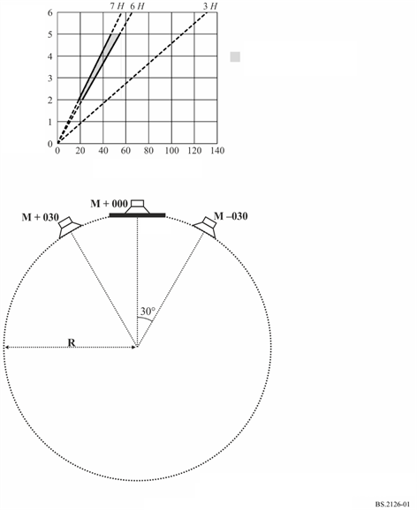
نصف قطر التشكيلة الكروية لمكبرات الصوت (R): 5-2 m مسافة المشاهدة: H 6، زاوية المشاهدة: 12,68 درجة
الظروف التجريبية السارية من أجل التليفزيون عادي الوضوح (SDTV)
الشاشة
نصف قطر التشكيلة الكروية لمكبرات الصوت (m)
مقاس شاشة العرض (inch)
الشكل 2
العلاقة بين نصف قطرة التشكيلة الكروية لمكبرات الصوت ومقاس شاشة عرض الفيديو الموضوعة على نفس الخط
مع مكبري الصوت M+030 وM-030 من أجل نسبة باعية تبلغ 4:3 (التليفزيون عادي الوضوح SDTV)
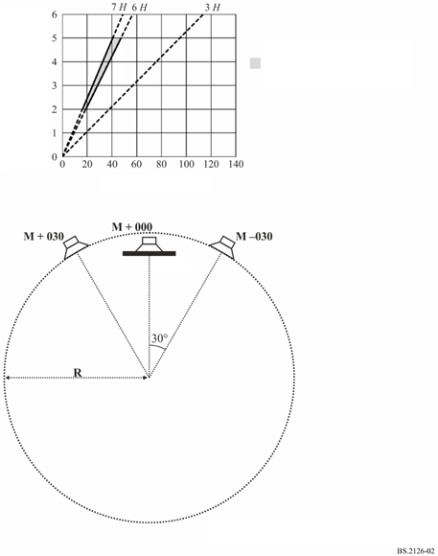
نصف قطر التشكيلة الكروية لمكبرات الصوت (R): 5-2 m مسافة المشاهدة: H 6، زاوية المشاهدة: 12,68 درجة
الشاشة
الظروف التجريبية السارية من أجل التليفزيون عادي الوضوح (SDTV)
مقاس شاشة العرض (inch)
نصف قطر التشكيلة الكروية لمكبرات الصوت (m)

الشكل 3
العلاقة بين نصف قطر التشكيلة الكروية لمكبرات الصوت ومقاس شاشة عرض الفيديو
الموضوعة على نفس الخط مع مكبر الصوت M+000 من أجل نسبة باعية تبلغ 16:9
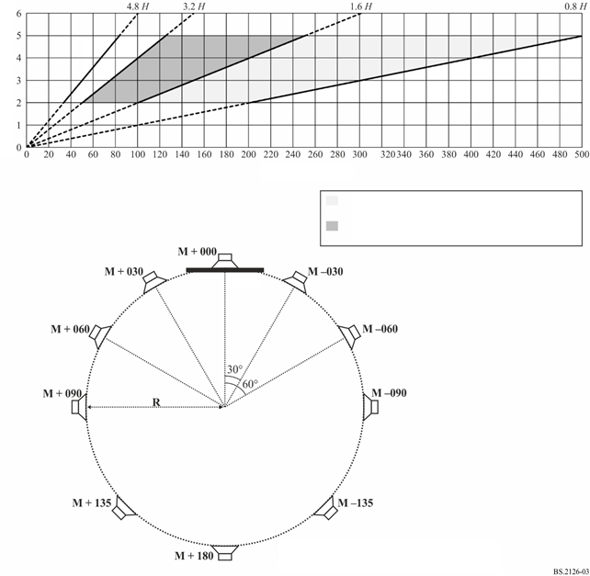
نصف قطر التشكيلة الكروية لمكبرات الصوت (R): 5-2 m مسافة المشاهدة: H 3,2، زاوية المشاهدة: 31,05 درجة
الشاشة
الظروف التجريبية السارية من أجل النسق 7680 × 4320 للتليفزيون فائق الوضوح (UHDTV)
الظروف التجريبية السارية من أجل النسقين 7680 × 4320 و3840 × 2160 للتليفزيون فائق الوضوح (UHDTV)
نصف قطر التشكيلة الكروية لمكبرات الصوت (m)
مقاس شاشة العرض (inch)

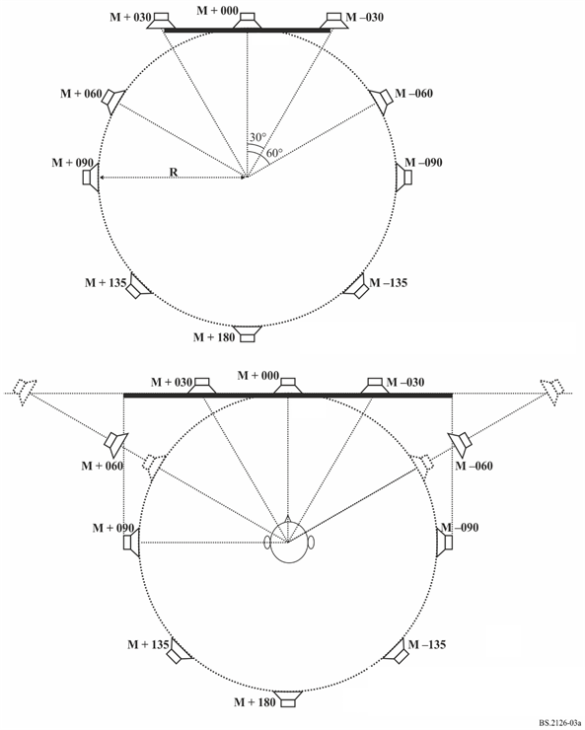
نصف قطر التشكيلة الكروية لمكبرات الصوت (R): 5-2 m مسافة المشاهدة: H 0,8، زاوية المشاهدة: 96,03 درجة
الشاشة
نصف قطر التشكيلة الكروية لمكبرات الصوت (R): 5-2 m مسافة المشاهدة: H 1,6، زاوية المشاهدة: 58,11 درجة
الشاشة
الشكل 4
العلاقة بين نصف قطر التشكيلة الكروية لمكبرات الصوت ومقاس شاشة عرض الفيديو
الموضوعة على نفس الخط مع مكبري الصوت M+030 وM-030 من أجل نسبة باعية تبلغ 16:9
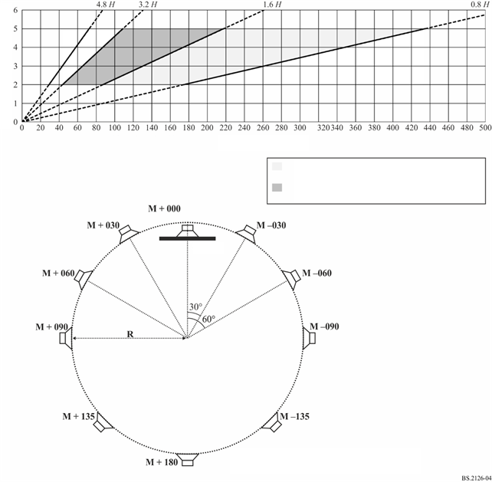
الشاشة
نصف قطر التشكيلة الكروية لمكبرات الصوت (R): 5-2 m مسافة المشاهدة: H 3,2، زاوية المشاهدة: 31,05 درجة
الظروف التجريبية السارية من أجل النسق 7680 × 4320 للتليفزيون فائق الوضوح (UHDTV)
الظروف التجريبية السارية من أجل النسقين 7680 × 4320 و3840 × 2160 للتليفزيون فائق الوضوح (UHDTV)
مقاس شاشة العرض (inch)
نصف قطر التشكيلة الكروية لمكبرات الصوت (m)

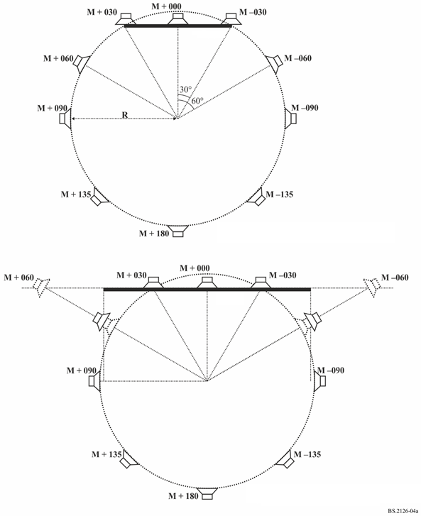
نصف قطر التشكيلة الكروية لمكبرات الصوت (R): 5-2 m مسافة المشاهدة: H 0,8، زاوية المشاهدة: 96,03 درجة
الشاشة
نصف قطر التشكيلة الكروية لمكبرات الصوت (R): 5-2 m مسافة المشاهدة: H 1,6، زاوية المشاهدة: 58,11 درجة
الشاشة

الشكل 5
العلاقة بين نصف قطر التشكيلة الكروية لمكبرات الصوت ومقاس شاشة عرض الفيديو
الموضوعة على نفس الخط مع مكبري الصوت M+060 وM-060 من أجل نسبة باعية تبلغ 16:9
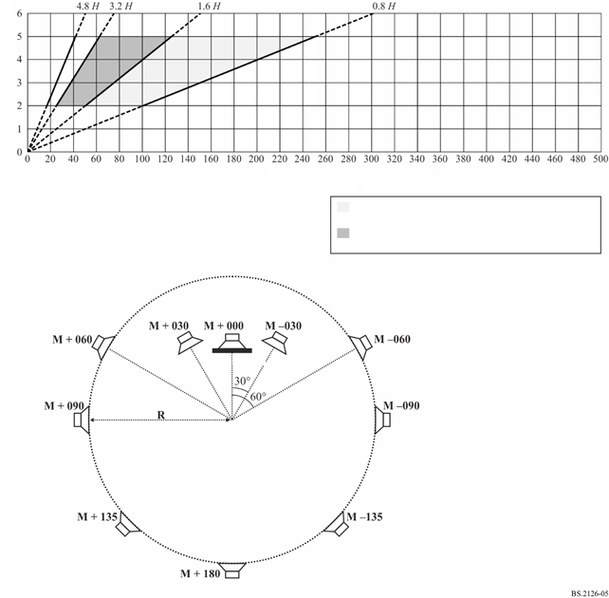
الشاشة
نصف قطر التشكيلة الكروية لمكبرات الصوت (R): 5-2 m مسافة المشاهدة: H 3,2، زاوية المشاهدة: 31,05 درجة
الظروف التجريبية السارية من أجل النسق 7680 × 4320 للتليفزيون فائق الوضوح (UHDTV)
الظروف التجريبية السارية من أجل النسقين 7680 × 4320 و3840 × 2160 للتليفزيون فائق الوضوح (UHDTV)
مقاس شاشة العرض (inch)
نصف قطر التشكيلة الكروية لمكبرات الصوت (m)

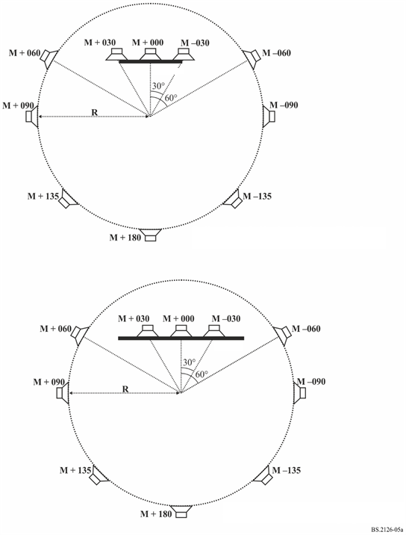
نصف قطر التشكيلة الكروية لمكبرات الصوت (R): 5-2 m مسافة المشاهدة: H 0,8، زاوية المشاهدة: 96,03 درجة
الشاشة
الشاشة
نصف قطر التشكيلة الكروية لمكبرات الصوت (R): 5-2 m مسافة المشاهدة: H 1,6، زاوية المشاهدة: 58,11 درجة

8 التحليل الإحصائي وعرض النتائج
ينبغي أن يتطابق تحليل البيانات التجريبية وطريقة عرض النتائج مع التوصية ITU-R BS.1284 أو الفقرات 9 و10 و11 من التوصية ITU-R BS.1116 حسب الاقتضاء.

المرفق بالملحق

مسافات المشاهدة الموصوفة في توصيات قطاع الاتصالات الراديوية
الجدول 1
مسافة المشاهدة الخاصة بالتصميم الموصوفة في التوصية ITU-R BT.2022
نظام الصورة | النسبة الباعية | زاوية المشاهدة  الأفقية المثلى | مسافة المشاهدة المثلى
483 × 720 | 4:3 | 11◦ | 7 H
576 × 720 | 4:3 | 13◦ | 6 H
1 280 × 720 | 16:9 | 21◦ | 8,4 H
1 080 × 1 920 | 16:9 | 31◦ | 2,3 H
2 160 × 3 840 | 16:9 | 58◦ | 6,1 H
4 320 × 7 680 | 16:9 | 96◦ | 8,0 H

الجدول 2
مسافة المشاهدة في بيئة المشاهدة المرجعية الموصوفة في التوصية ITU-R BT.2100
نظام الصورة | مسافة المشاهدة
1 080 × 1 920 | 2,3 H
2 160 × 3 840 | 6,1 إلى 2,3 H
4 320 × 7 680 | 8,0 إلى 2,3 H

